Перед школой рекомендуется каждому ребенку самостоятельно читать по 10 - 15 минут в день. Предлагаю вам познавательный материал по ознакомлению с окружающим миром на тему «Космос». Часть текста ребенок может прочитать самостоятельно, а что потруднее – взрослый. Также предлагаю игры на эту тему.
Файл прикреплен ниже.

Планеты и звезды
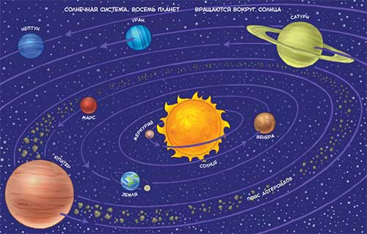
Наша Земля — это огромный шар, на котором есть моря, реки, горы, пустыни и леса. А также живут люди. Наша Земля и все, что ее окружает называется Вселенной, или космос. Кроме нашей голубой планеты есть и другие, а также звезды. Звезды — это огромные светящиеся шары. Солнце — тоже звезда. Оно расположено близко к Земле, поэтому мы его видим и ощущаем его тепло.
Звезды мы видим только ночью, а днем Солнце их затмевает. Есть звезды даже больше Солнца
Кроме Земли в солнечной системе есть еще 8 планет, у каждой планеты свой путь, который называется орбитой.

Запоминаем планеты:
По порядку все планеты
Назовет любой из нас:
Раз — Меркурий,
Два — Венера,
Три — Земля,
Четыре — Марс.
Пять — Юпитер,
Шесть -Сатурн,
Семь — Уран,
За ним -Нептун.
Он восьмым идет по счету.
А за ним уже, потом,
И девятая планета
Под названием Плутон.
Юпитер — самая большая планета. Если представить ее в виде арбуза, то по сравнению с ним Плутон будет выглядеть горошиной.
Напоминаем, что Плутон с 2006 года потерял статус планеты и перешел в статус карликовых планет.

Космонавты
Космонавт — это человек, который испытывает космическую технику и работает в космосе. Сейчас космонавты есть во многих странах.
Первым космонавтом был Юрий Алексеевич Гагарин. 12 апреля 1961 года он совершил полет в космос на корабле »Восток-1» и облетел Землю за 1 час 48 минут. Вернулся назад живым и здоровым.
Родился Юрий Гагарин 9 марта 1934 года в селе Клушино Гжатского района Смоленской области в обычной семье колхозника. Рос обычным ребенком. В юности увлекался занятиями в аэроклубе. После училища стал летчиком. В 1959 году был зачислен в группу кандидатов в космонавты. И за свой первый полет в космос был удостоен звания Героя Советского Союза и награжден орденом Ленина.
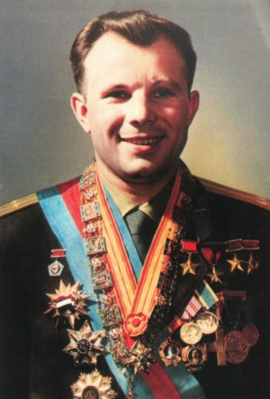
Юрий Гагарин всегда останется в нашей памяти как первый космонавт. Его именем названы города, улицы, проспекты. На Луне есть кратер, названный его именем , а также малая планета.
Космонавты — мужественные люди, они много тренируются, должны много знать и уметь, чтобы управлять космическим кораблем.
Первый выход в космос был совершен Алексеем Леоновым в 1965 году. А первой женщиной -космонавтом была Валентина Терешкова, которая совершила полет в космос в 1963 году. Она выдержала 48 оборотов вокруг Земли, провела почти трое суток в космосе, делала фотографии, которые использовались для изучения аэрозольных слоев атмосферы.
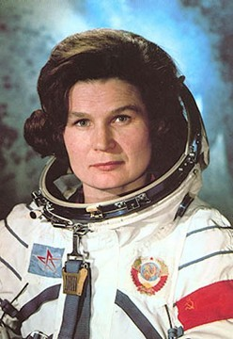
Чтобы летать в космос, нужно много и хорошо учиться, быть выдержанным, терпеливым, выносливым.

